Развлечение по ПДД во второй младшей группе.
"Как Степашка узнал о правилах дорожного движения"
Цель:
- Познакомить детей с элементарными правилами дорожного движения;
- Учить отвечать на вопросы по тексту;
- Довести до сознания детей, к чему может привести нарушение правил дорожного движения;
- Развивать ловкость, внимание, сосредоточенность, смекалку, логическое мышление;
- Воспитывать грамотного пешехода;
- Обогащать словарный запас.
Словарь: светофор, зебра, пешеходный переход.
Оборудование: разноцветные рули; коврик-зебра, тоннель, спортивные стойки, кубики; дорожные знаки, светофор; красные, жёлтые, зелёные круги ., мультимедиа.
Ход:
Воспитатель: - Ребята, сегодня к нам в гости придет Степашка. Он очень хочет с вами поиграть. Давайте громко похлопаем в ладоши, чтобы он скорее к нам пришел.
Дети хлопают. Входит Степашка.
Степашка: - Здравствуйте, ребята! Вы меня узнали? Я очень весёлый зайчик, люблю играть, играю везде и когда хочу.
Воспитатель: - Степашка, а ты на улице играешь?
Степашка: Да, конечно, очень люблю бегать по дорогам.
Воспитатель: - Прямо на проезжей дороге? Ты же нарушаешь правила движения!
Степашка: - Ни каких правил я не знаю и соблюдать их не хочу. Я просто люблю гулять.
Воспитатель: - Ой, ребята, боюсь я за Степашку, как бы он в беду не попал! Ведь он не знает правила пешехода.
Степашка: - Ну и что! Не нужны мне ни какие правила. Пойдёмте, ребята, погуляем?
Воспитатель: - Ну, что же, пошли. Только гулять надо по тротуару.
Степашка: - Ну и почему я должен гулять только по тротуару?
Воспитатель:- Сейчас узнаешь. Ребята, давайте поиграем с поросёнком в игру, называется она «Цветные автомобили».
Ход игры:
Дети берут в руки разноцветные рули и двигаются под музыку в соответствии с цветовым сигналом воспитателя по кругу, периодически нажимая на воображаемый звуковой сигнал. Степашка испуганно бегает среди детей.
Воспитатель: - Ну, что, заезжаем все в гараж.
Степашка: - Ух, и испугался же я. Машины как поедут со всех сторон, не до прогулки мне было, как бы самому целым остаться.
Воспитатель: - Вот видишь, чуть – чуть не случилась с тобою беда, под колёса машин ты мог бы попасть Степашка. Надо ходить по тротуару!
Степашка: - Ну, ладно, я буду гулять по вашему тротуару. А вдруг мне надо перейти на другую сторону улицы, что же мне делать?
Воспитатель: - Тебе надо искать «Зебру».
Степашка: - Зебру? Она же в жарких странах живет.
Воспитатель: - Зебра в Африке живёт, полосатая очень.
Воду пьет, траву жуёт, порезвиться хочет.
А у нас на улице, здесь у перекрестка,
Точно зебра, в самый раз, переход в полоску.
Степашка: - Ну и зачем она мне?
Воспитатель: - Дети, кто знает, что такое дорожная зебра?
Воспитатель: Правильно, дети, - «Зебра» – это участок дороги, по которому нам пешеходам разрешается переходить улицу, обозначается широкими белыми линиями: белая полоса, черная полоса и опять белая, и т. д.
Воспитатель: – Давайте покажем, как мы умеем переходить улицу.
Дети друг за другом проходят этапы: змейкой между стоек, по коврику-зебре, пролезают в тоннель, переступают кубики.
Степашка: - Теперь мне понятно, где тут зебра. Нужно переходить дорогу по зебре.
Воспитатель: - Да здесь еще и знаки есть. Ребята, что это за знак?
(ответы детей)
Воспитатель просит отыскать знаки, дети находят и показывают
(«пешеходный переход», «дети», «велосипедная дорожка», «движение запрещено»).
Степашка: - А если я не найду такой знак и эту вашу зебру, что мне тогда улицу не переходить?
Воспитатель: – Дети, подскажите, где ещё можно переходить улицу? Для этого отгадайте загадку.
Он высокий и красивый
У него три глаза.
Каждый глаз имеет свет
Ты узнаешь сразу. (ответы детей)
Вед. - Правильно, ребята. Светофор командует переходом. Он все видит. У него три глаза: красный, желтый, зеленый.
Начинаем разговор
про трехглазый светофор.
Он не зря горит над нами
разноцветными огнями!
Степашка: - Это еще что за животное?
Воспитатель: - Светофор поможет перейти дорогу. Он скажет можно переходить или нет.
Игра «Собери светофор»
Дети делятся на 2 команды по 3 человека. Каждый участник подбегает к «светофору» (на 2 команды лежат 2 желтых, 2 зеленых, 2 красных кружочка), выкладывает каждый один цветной кружок. Какая команда быстрее и правильно выложит цвета светофора.
Воспитатель: - Степашка, как ты думаешь, на какой свет можно переходить дорогу?
Степашка: - Не знаю я, ребята, помогайте.
1 ребенок:
Красный свет – проезда нет
И прохода тоже.
Никогда на красный свет
Ты идти не должен!
2 ребенок:
Желтый свет – сигнал простой:
Ты еще чуть-чуть постой.
Вот зеленый загорится –
И тогда смелей вперед!
3 ребенок:
На зеленый свет все лица
Совершают переход
Но не смей идти на красный!
Это может быть опасно!
Если сделаешь неверно
И на красный перейдешь –
Знай, в беду ты непременно,
Непременно попадешь!
Все в ГАИ твердят нам хором:
«Надо быть внимательным
И сигналы светофора
Помнить обязательно! »
Воспитатель: – Ребята, на какой переходим дорогу? (ответы детей)
Воспитатель: - На какой, нельзя переходить дорогу? (ответы детей)
Воспитатель: - Если горит желтый?
Степашка: - Надо подумать.
Воспитатель: - Да, надо становиться и подождать когда загорится красный свет.
Игра «Красный, жёлтый, зелёный»
Воспитатель показывает три цвета светофора, а дети на каждый цвет выполняют определенное действие. На красный – молчат, стоят. На желтый – хлопают.
На зеленый – бегают.
Степашка: – Всё-то вы знаете, всё умеете. А вот мои загадки не разгадаете!
Загадывает загадки, отгадки появляются на экране (использование мультимедиа)
Загадки:
1. Дом по улице идет
На работу всех везет
Носит обувь из резины
И питается бензином.
(Автобус).
2. У него два колеса
И седло на раме
Две педали есть внизу
Крутят, их ногами.
(Велосипед).
3. Братцы в гости нарядились,
Друг за друга уцепились,
И помчались, в путь далек
Лишь оставили дымок!
(Поезд).
4. Вот по рельсам мчит машина,
Держится, за провода
И не надо ей бензина
Чтобы мчать туда – сюда.
(Трамвай).
5. Силач, на четырех ногах
В резиновых сапогах
Прямиком из магазина
Притащил к нам пианино.
(Грузовик).
Степашка: - Спасибо, что рассказали мне о светофоре, дорожных знаках, автомобилях, правилах поведения на дороге. Пойду гулять дальше и буду правила соблюдать.
Воспитатель: - Приходи, Степашка, к нам еще. Мы тебе еще что-нибудь расскажем интересное.
До свидания!
Воспитатель: А вы, ребята, будете соблюдать правила поведения на проезжей части? Вот и закончилось наша прогулка.
Чтобы у всех было хорошее настроение
соблюдайте все правила дорожного движения!
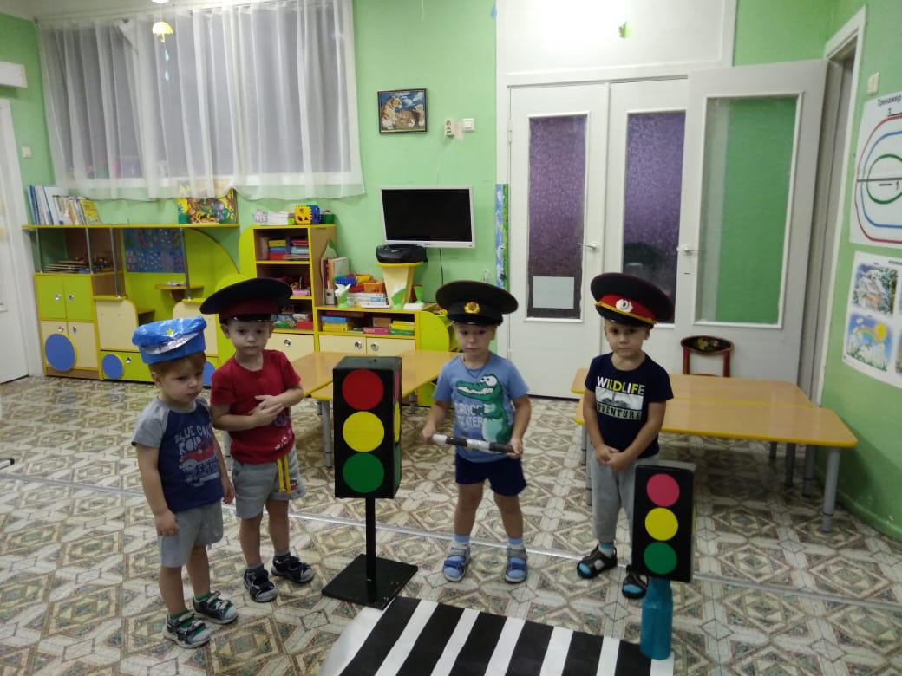

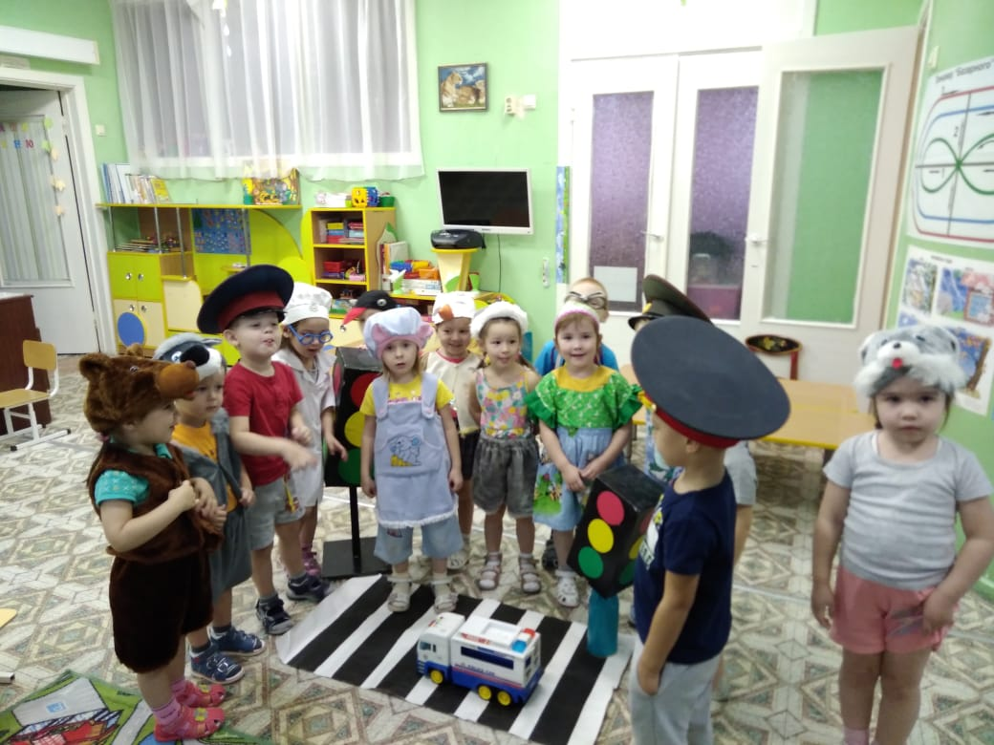

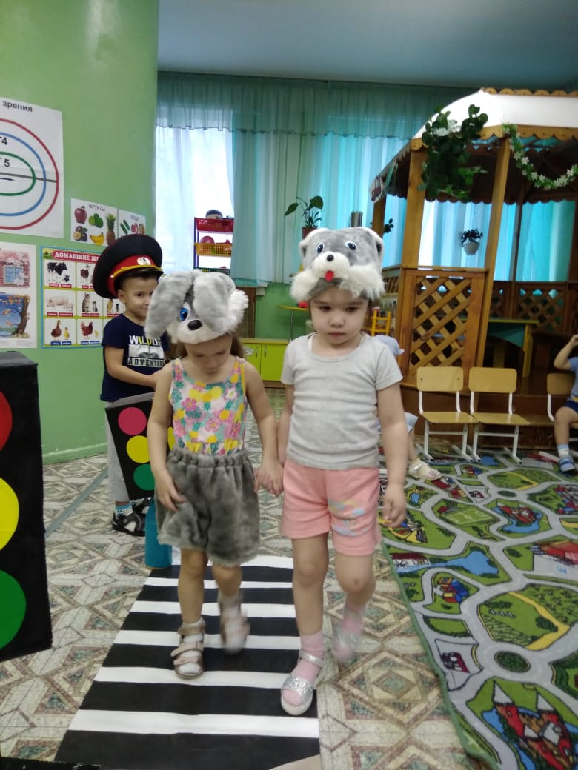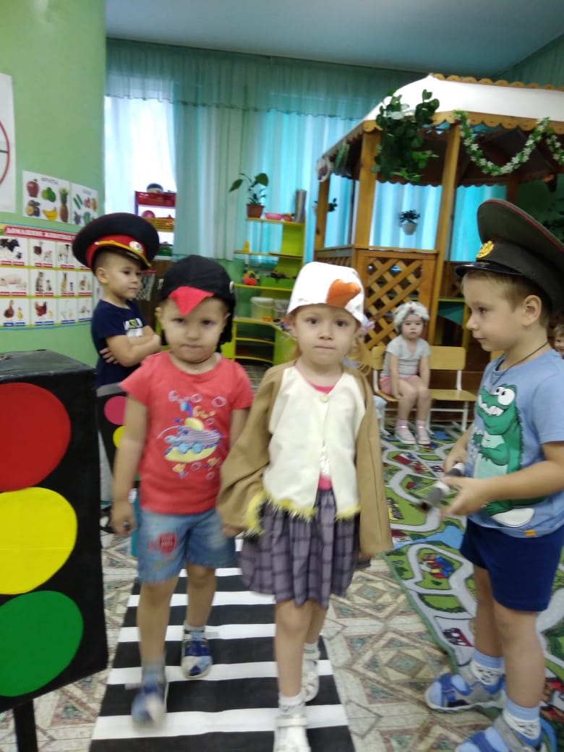
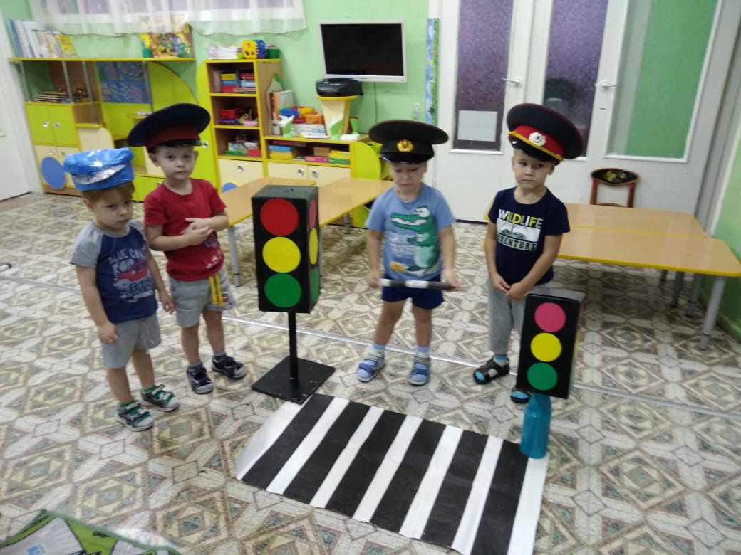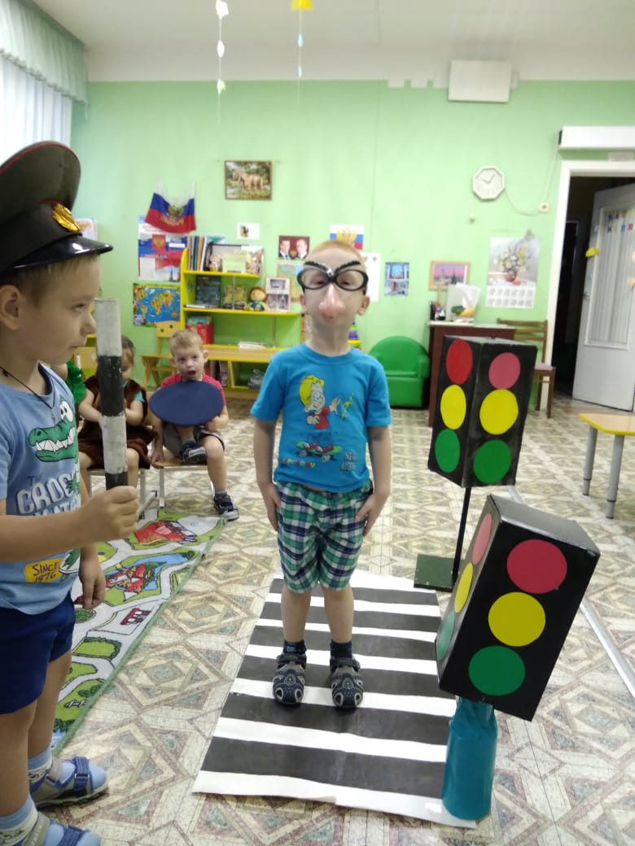

Отчет о проведении развлечения по ПДД во 2 младшей группе «Ромашка»
"Как Степашка узнал о правилах дорожного движения".
В гости к детям пришел зайчик Степашка, ему очень хотелось поиграть с детьми.
Позвал детей играть на проезжую часть, оказалось, что он не знает правил дорожного движения, дети решили познакомить его с правилами.
Познакомили с правилом пешехода: гулять только по тротуару. Поиграли в игру «Цветные автомобили», познакомили с пешеходным переходом, с «зеброй». Рассказали, что такое светофор, поиграли «Чья команда быстрее соберет светофор», в стихах рассказали Степашке про то на какой сигнал светофора надо переходить через дорогу.
Степашка загадал детям загадки про транспорт, дети отгадали, зайчонок поблагодарил за то, что дети познакомили его с правилами дорожного движения и подарил детям раскраски.

